Système temps réel

Système temps réel dur
La faute temporelle est inadmissible
- Elle peut entrainer la sécurité des biens et personnes
- Contrainte Stricte

Système temps réel mou
On peut dans certain cas tolérer le non respect d'une contrainte de temps.
- Modifie uniquement la qualité du service
- contrainte relative

Générateur cyclique
Système piloté par le temps. Le système réagit à des échéances régulières définies par le temps interne
- Tâches périodiques uniquement, tout est géré par une boucle de scrutation.
= système sunchrone → on sait exactement à quel moment sont éxécutés les traitements.
Lire température > 21°
Alors chaffage = off
si température < 21°
alors chauffage = on
lire niveau
si niveau > 3
alor ouvrir vanne
retour début →
Lecture des entrées
élaboration des commandes
activation des sorties
retour début →

Système réactif
Entièrement piloté par des évènements. Réagit en fonction d'états préalablement définis et atteints
- uniquement tâches périodiques
Les capteurs envoient leurs informations eux-mêmes. Le système exécute le traitement associé en fonction de l'évènement recu en entrée.
- Le système est totalement asynchrone, on ne sait pas à l'avance quand la date d'éxécution du traitement associé
- système asynchrone

Système Mixte
- Un ensemble de tâches périodiques associés à des évènements dont on est sur qu'ils se produisent souvent.
- Quelques tâches apériodiques pour gerer des évènements totalement asynchrones.

Scrutation Logicielle
Le périphérique modifie un état bien précis dans un registre d'état.
- Le µP lit régulièrement certains bits de certains registres d'état
On est capable de borner le temps maximum d'éxécution de la boucle.
Lire registre d'état du convertisseur
si donnée prête
alors lire température
si température > 21
alors chauffage
….
retour début →
A comparer avec la dynamique du procédé et donc avec les contraintes de temps associées.
- Solution acceptable ou non

Intérruption
Interface d'entrée lit la valeur du capteur d'entrée, si la t° est > 21 alors l'interface génère le signal INT (intérruption).

A chaque instruction du programme principal
- le µP regarde si le signal INT est actif
- si oui : il mémorise l'adresse de l'instruction en cours et le contenu des registres manipulés (sauvegarde du contexte)
  - il exécute le programme d'intérruption
  - il restaure le contexte pour retrouver l'adresse de la dernière instruction traitée au niveau du programme principal et reprendre l'exécution du programme principal.
Le µP doit savoir à quelle adresse le programme d'intérruption (IT) se situe
- on mémorise l'adresse du début du prog d'IT, à un endroit spécifique de la mémoire.
- Table des vecteurs

Scrutation cablée
L'interface qui veut interrompre le µP emet e signal IRQ. Le µP répond en générant le signal IRQA.L'interface le recoit sur l'entrée EI, si c'est elle qui est la source de l'IT, elle bloque ce signal et emet le numéro du vecteur correspondant au programme d'IT à executer, sinon elle transmet le signal par la sortie EO.

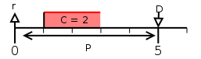
Approche avec exécutif
Chaque tache doit ecrire dans sa propre mémoire .

Laxité nominale = 5-2 : On peut retarder au maximum l'exécution de T1 jusqu'à la date 3. Après il y aurait une faute temporelle.
Laxité nominale résidenielle : Calculé à t=2 indique que l'on peut attendre jusqu'à la date 4 pour reprendre l'exécution de la tache D-C(t) = 5-1 = 4
Estimation de la durée maximale d'éxectution d'une tâche lorsqu'elle dispose du processeur pour elle toute seule.
WCET (Worst Case Execution Time) = C

Méthode d'analyse dynamique
Precedure P (a,b:entier)
debut
pour i allant de 1 à a faire
si b>4 alors traitement X (très long
sinon traitement Y (moins long)
fsi
fpour
fprocedure P

On execute le prog pour plusieurs d'entrées a et b sur une machine donnée.
Le WCET s'obtient en faisant la différence entre la date machine à la fin d'une execution et la date machine relevé au ébut de l'exécution.
Difficulté : connaître précisemment les pages de variations des paramètres d'entrées.

Méthode d'analyse statique :
On transforme le programme en un problème mathématique d'optimisation linéaire, un noeud = une suite d'insctruction non conditionnelles à laquelle on peut associer un temps d'exécution (lié à la machine) t.
soit x_{i} le nombre d'exécution du noeud i
soit x_{i,j} le nombre de franchissement de l'arc entre les noeuds x_{i} et x_{j}.
Trouver le WCET du prog P revient à maximiser l'expression :
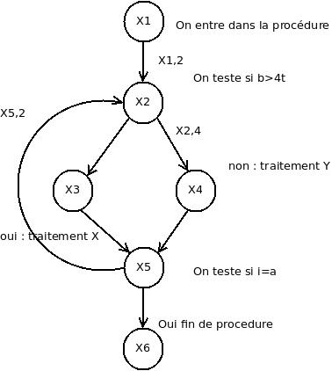
x₁t₁+x₂t₂ + x₃t₃ + x₄t₄ + x₅t₅ + x₆t₆
Sous les contraintes :

- x₁ = 1 : on entre 1 fois dans la procédure
- x₆ = 1 : on sort 1 fois de la procédure
- x_{5,2} ≤ 10 : on rebouche au maximum 10 fois

- x₂ = x_{1,2} + x_{5,2} = x_{2,3} + x_{2,4} On entre autant de fois dans un noeud qu'on en sort.
- x₄ = x_{2,4} = x_{4,5}
- x₃ = x_{2,3} = x_{3,5}
- x₅ = x_{3,5} + x_{4,5} = x_{5,6} + x_{5,2}

Ordonancement
Technique des files d'attente multiples
Soient 5 taches à ordonancer ave un quantum de temps fixé à 10ms

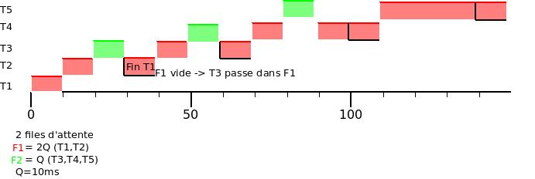
T1 10ms,T2 20ms,T3 30ms,T4 40ms,T5 50ms
Avec 2 files certaines tâches se terminent plus tôt, on gagne du temps, même si la dernière tache fini en même temps !

